**Zkoušky vloh pro ohaře i ostatní plemena**

**8. května 2021**

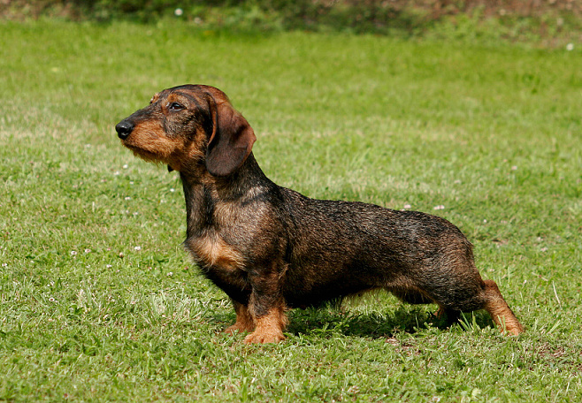

Okresní myslivecký spolek Ostrava

Starobělská 103, Ostrava-Zábřeh,700 30

ostrava@cmmj.cz

595 781 343

Zuzana Nedavašková – předsedkyně Kynologické komise

Telefon: 605 917 503

**P R O P O Z I C E**

**Pro zkoušky vloh ohařů, slídičů, jezevčíku, teriérů a retrívrů**

Zkoušky vloh se konají dne **8.května 2021** v honitbě MS Borka Velké Hoštice

8.5.2021 - 7.40 hod. sraz účastníků – chata MS Borka Velké Hoštice

8.30 hod. po přejímce psů zahájení zkoušek

Technické a organizační zabezpečení zajišťuje MS Borka Velké Hoštice a KK OMS Ostrava

Rozhodčí a veterinární dozor deleguje OMS Ostrava.

**Platba:**

**Poplatek pro členy OMS Ostrava 700,- Kč**

**Poplatek pro členy ČMMJ 800,- Kč**

**Poplatek pro nečleny činí 1 400,- Kč**

**Pro cizince 1 600,- Kč**

Přihlášky se uzavírají 27.4.20201

**Úhradu proveďte na účet u banky Moneta č. ú. 221950747/0600, případně hotově na sekretariátě.**

Pokud nebude zaplacený poplatek do tohoto data, včetně, přihláška se ihned vyřadí.

V případě neúčasti na zkouškách se poplatek nevrací – bude použit na uhrazení nákladů spojených s pořádáním zkoušek. Poplatek se vrátí pouze v případě nepřijetí na zkoušky z důvodu velkého počtu zájemců. Zkouší se dle nového zkušebního řádu platného od 1. 1. 2020. **Pokud vůdce nevlastní zbraň, je povinen tuto skutečnost oznámit do přihlášky pořadateli a my střelce zajistíme za 100**,- Kč. Poplatek vybereme přímo na místě.

Pořádající organizace neručí za zranění, případně uhynutí psa při zkouškách, rovněž tak za škody způsobené psem.

**Veterinární podmínky účasti na zkouškách:**

1. Psi musí být klinicky zdraví.
2. Psi chovatelů musí být doprovázeni očkovacím průkazem (dle § 6 odst. 3 písm. b) zákona 166/1999 Sb., veterinárního zákona) nebo pasem zvířete v zájmovém chovu.
3. Psi musí mít platnou vakcinaci proti vzteklině a potvrzení o této vakcinaci v souladu s § 4 odst. 1, písm. f) veterinárního zákona.  Pes musí být vakcinován proti vzteklině ve stáří od 3 do 6 měsíců a poté vždy jednou za rok.
4. Pořadatel zkoušek dále vyžaduje, že kynologické akce se mohou zúčastnit pouze psi, kteří jsou platně očkováni proti psince, parvoviroze, infekční hepatitidě, infekční laryngotracheitidě a leptospiróze.
5. Psi, kteří neprošli ve stanovené době veterinární přejímkou, se nesmí akce zúčastnit.
6. Psi, kteří nejsou zkoušení, nesmí volně pobíhat a musí být na hladkém obojku.

Pokyny pro účastníky:

* S sebou průkaz původu psa.
* Majitel psa prokazuje členství v ČMMJ členským průkazem
* Protest a stížnost se musí podat ihned po disciplíně.

Kynologii zdar

Zuzana Nedavašková Jiří Kozelský

Předseda KK OMS předseda OMS